**DIAGRAMAS DEACTIVIDADES**

**BRAYAN GONZALES**

**DAVID ARMANDO SIERRA**

**JOSE AGUIRRE ARIAS**

**VICTOR FONSECA**

**ELECTIVA 1**

**DOCENTE**

**ING.**

**HUGO CRISTANCHO**

**Facultad de ingeniería**

**ESCUELA DE SISTEMA Y COMPUTACIÓN**

**UNIVERSIDAD PEDAGÓGICA Y TECNOLÓGICA DE COLOMBIA**

**2016**

**DIAGRAMAS DE ACTIVIDADES**

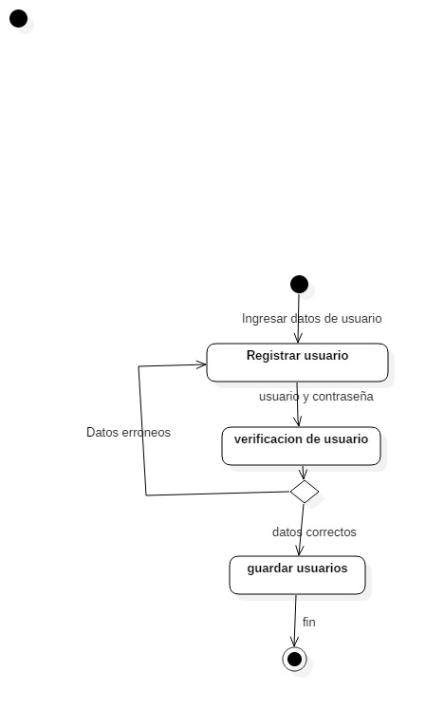

**Figura 1 diagramas de actividades de registro de usuario.**

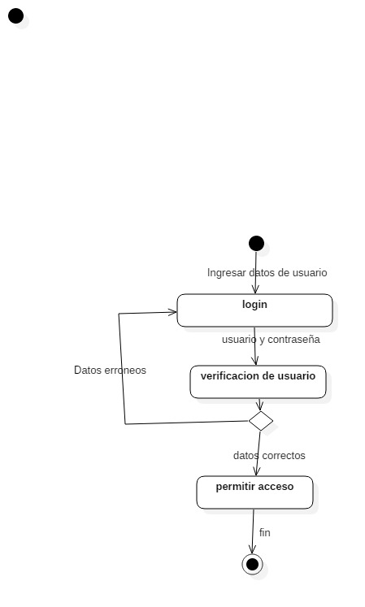

**Figura 2 diagramas de actividades de login de usuario.**

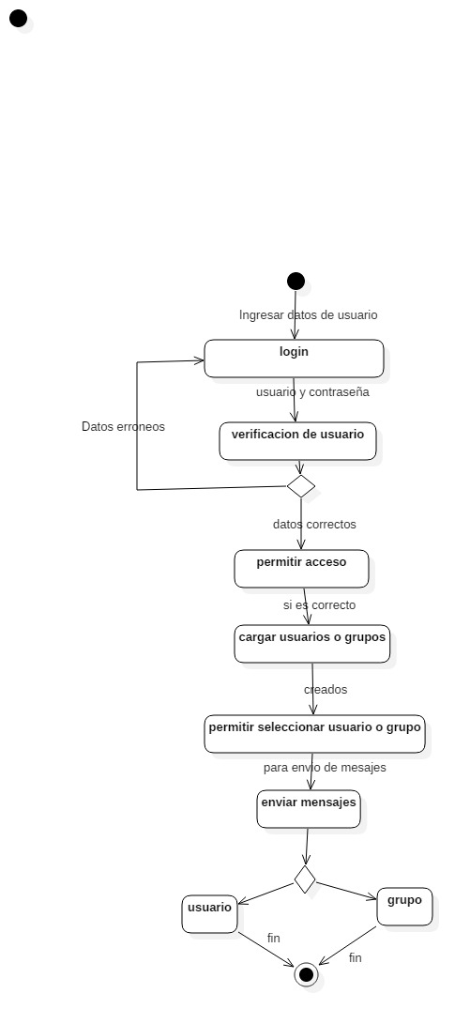

**Figura 2 diagramas de actividades demensajes de usuario.**